В Алькеевском районе сделали прививку от коронавируса 6725 человек
​​​​​​​ Возможно, к осени откажемся от масок
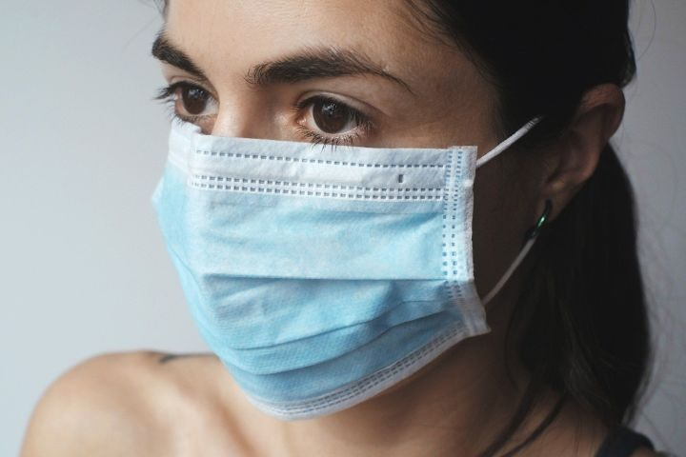
Предполагается, что в Татарстане до 1 ноября вакцинируются от коронавируса 80 процентов населения в возрасте 18 лет и старше. Только при этом условии появится возможность снять маски.
В районе проводится серьёзная работа в этом направлении. Во время каждого мероприятия с участием значительного количества людей разъясняется важность соблюдения мер безопасности в противодействии распространению ковида, подчеркивается, что самый надежный метод защиты от страшной инфекции – вакцинация.
В районе вакцинировались почти все работающие в сфере образования. Прошли эту процедуру также большинство медиков, работников социальной сферы.
На заседании комиссии про противодействию распространению коронавируса глава района Александр Никошин отметил низкий показатель вакцинации среди работников сельского хозяйства. К медикам обратилось совсем мало людей, работающих в молочных комплексах. Есть еще не привившиеся в коллективах Базарно-Матакского участка «Алексеевскдорстрой», коммунального хозяйства. А ведь ковид очень быстро распространяется в местах, где трудится много людей, подчеркнул глава района.
В последнее время много вакцинируется предприниматели. Таких уже более 200. Вместе с тем, на заседании отмечалось что несколько человек, работающих в селах продавцами, до сих пор не сделали прививку.
А ведь в первую очередь должны обезопасить себя и окружающих от заражения опасной инфекцией именно работающие в сфере обслуживания.
И привившиеся, и не сделавшие этого по каким-то причинам до сих пор должны строго соблюдать санитарные правила по защите от инфекции. В этом отношении в районе, можно сказать, порядок. А вот проезжающие через район, обращающиеся в автозаправочные станции люди часто нарушают требование надевать маски. Сотрудники полиции уже неоднократно составляли протоколы в отношении таких лиц.
В районе каждый пожелавший вакцинироваться от страшного заболевания может сам выбрать вакцину. И в центральной районной больнице, и в ФАПах не было перебоев в обеспечении вакцинами, сказал заместитель главного врача Игорь Леонтьев.

